Zdroj: https://finance.idnes.cz/podnikatel-petr-palas-kentico-software-rozhovor-zkusenost-webove-stranky-zamestnanci-gu0-/podnikani.aspx?c=A181206_144443_podnikani_sov

Naspořil 400 tisíc a zkusil podnikat. Už má 260 zaměstnanců a míří výš
8. prosince 2018
Petr Palas začal při studiích na vysoké škole pracovat. Sbíral zkušenosti a střádal vydělané peníze. Pak založil v Brně firmu, do které vložil úspory, bylo to celkem 400 tisíc korun. Dnes má světově uznávanou firmu Kentico s 260 zaměstnanci, působí na čtyřech kontinentech a jeho klienty jsou světové značky.
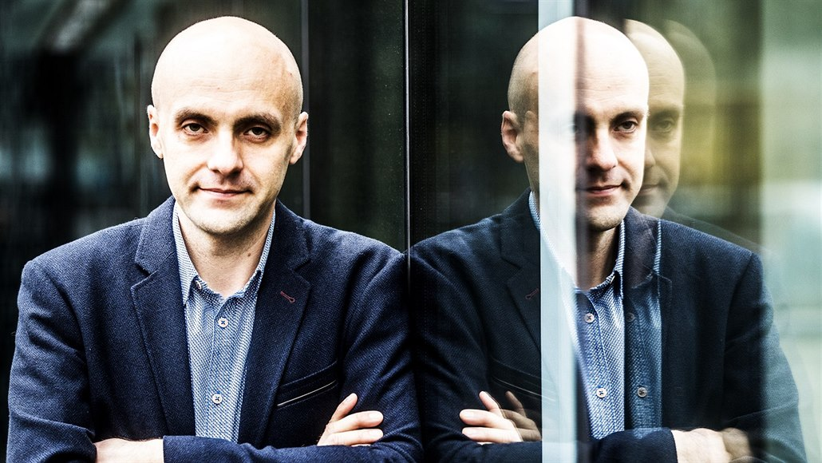Dalších 13 fotografií v galerii
Petr Palas založil firmu Kentico v Brně v roce 2004. Mezi jeho klienty jsou známé značky, jako třeba Komerční banka, Sazka, Mountfield, Mazda, Hyundai, HP, Konica Minolta, DAS či Gibson. | foto: Dan Materna, MAFRA

Je dobře sbírat při studiích praktické zkušenosti?
Stoprocentně, praxe mi dala strašně moc zkušeností. Mohl jsem si s praxí propojit to, co jsem se učil ve škole. Věci, které se často přednášejí ve škole, jsou bez návaznosti na praxi, člověk neví, co přesně z přednášek použije, co je důležité pro praxi a co je spíš teorie. Pokud nemáte kontext, řadu věcí si nedokážete uvědomit. Proto od začátku existence firmy hodně spolupracujeme se studenty a dáváme jim možnost, aby získávali praxi.
Začal jste podnikat v roce 2004, máte za sebou 15 let, co byl podle vás hlavní klíč, který malé „garážové“ firmě otevřel v podnikání svět?
Byly v tom dva důležité momenty. Jednak to, že jsme se od začátku nebáli jít na globální trh. Řada začínajících start-upů to nejprve zkouší v Čechách a pak se snaží prorazit a jít dál za hranice. Já si od začátku řekl, že půjdu do světa. Bylo to tím, že jsem měl za sebou zkušenosti z firmy, ve které jsem pracoval již během studií na globálním produktu. Věděl jsem, že jít na globální trh není až tak složité, jak se zdá. To byl první klíčový element.
A ten druhý?
Bylo to i o tom, že jsem chtěl něco dělat. Začátky však byly možná trochu naivní. Nevěděli jsme, do čeho přesně jdeme, ale řekli jsme si, že to zkusíme a něco z toho vypadne. To byl druhý element. Nebáli jsme se riskovat, posunovat se a hledat nové cesty.
Vaše firma vyrostla na vývoji softwaru pro tvorbu webových stránek. Před časem jste prohlásil, že by se vaši zaměstnanci smáli, co jste tehdy vytvořil. Svět webových stránek se za 15 let změnil.
Určitě. Když jsem udělal první verzi produktu, byla opravdu základní. Byla to jen jakási aplikace, která umožňovala spravovat texty na webu. Nic dalšího tento produkt neuměl, umožnilo nám to sbírat první zkušenosti od zákazníků a postupně vše vylepšovat. Dnes bych tento produkt mohl jen těžko někomu ukázat, natož prodat. Nevypadal ani nijak hezky. V té době byly požadavky zákazníků velmi základní. Byl to nově vznikající trh a lidé vůbec nevěděli, co od webových stránek chtít, neměli mnoho srovnání. Dnes je všechno jinak. Před dvěma lety jsme třeba spustili nový produkt a vnímáme, jak se mezi tím změnilo očekávání zákazníků.

Fotogalerie
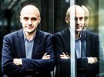
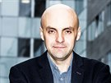
Zobrazit fotogalerii
Co dnes zákazníci očekávají?
Změnilo se například to, jak chtějí pracovat s obsahem svých webových stránek. Dnes už to není jen o samotném webu, přibývají i další komunikační kanály. Firma chce využívat například mobilní aplikace.
V cizině jsou běžné i další kanály, velký boom zažívají například digitální asistenti, kdy už nemluvíte po internetu s člověkem, ale digitálním programem, kterému můžete pokládat nejrůznější otázky a poradit se s ním.
Začínal jste se třemi zaměstnanci, dnes je jich 260. Máte pobočky v Austrálii, USA, Velké Británii a Nizozemku a Singapuru. Kam ještě chcete růst? A dá se v tomto oboru ještě dál růst?
Určitě ano. Tím, že máme globální rozměr, můžeme růst i v dalších geografických oblastech. Na expanzi postupně pracujeme, chceme jít tam, kde vidíme největší potenciál na úspěch. Podle toho pak vznikají naše lokání pobočky, protože chceme být blízko našim zákazníkům. Třeba v USA budujeme naši pobočkovou síť už deset let.

Petr Palas (1979)
- Absolvoval bakalářské studium na fakultě informatiky Masarykovy univerzity v Brně.
- Je ženatým, má dceru Annu.
- Pracoval jako produktový manažer ve společnosti Moravia IT.
- V roce 2004 založil v Brně firmu Kentico, dnes má 260 zaměstnanců a pobočky v USA, Austrálii, Velké Británii, Nizozemku a Singapuru.
- Zaměřuje se na vývoj technologií pro správu a vytváření webových stránek, online obchodů, intranetů a komunitních stránek.
- Technologii Kentico Software využívá přes sedm tisíc webových portálů v 84 zemích světa včetně Česka.
Každopádně jste stále jediným šéfem ve firmě. Nepomýšlel jste na to, že byste někomu svěřil určitou část kompetencí?
Naštěstí mám kolem sebe silný manažerský tým, na který mohu delegovat hodně věcí. Takže to není tak, že by všechno viselo na mě, jak to bylo před lety. Snažím se delegovat to, co jde, ale nechci se vzdálit vedení firmy. To, co dělám, mě baví a naplňuje. Věřím, že mám firmě stále co dát. Až uvidím, že firmu dál neposouvám, budu se třeba poohlížet po nějakém svém nástupci.
Takže zatím chcete mít věci pod kontrolou, mít hlavní slovo i vizi, kam firmu posouvat.
Dá se to tak říct.
Udržet se na vrcholu podnikání ve vašem oboru asi není snadné. Zažil jste body zlomu, kdy jste si říkal: „Teď mám chuť to zabalit!“ Musel jste překonávat takové situace?
V historii firmy jsme určitě narazili na spoustu bodů zlomu, kdy to bylo náročné. Nejvíc jich bylo na začátku, kdy jsme podnikání rozjížděli. Většina věcí visela na mně a neměli jsme žádnou velkou finanční rezervu. První bod nastal po pěti šesti měsících podnikání, kdy jsem si říkal, že pořád nemám žádného zákazníka a peníze mi zbývaly tak na šest dalších měsíců podnikání. Tehdy jsem přemýšlel, zda jdu správným směrem. Shodou okolností pár týdnů po této malé krizi jsem získal prvního zákazníka, což byla firma Gibson – výrobce kytar v USA. To byl pro nás velký zlomový bod.
Máte nějaký vlastní recept, jak překonat krize, kdy se po určitou dobu zcela nedaří?
Nevím, jestli to je recept, ale osvědčilo se mi neměnit v určitém horizontu příliš strategii, neztrácet hlavu a udržet si stabilitu a jeden směr. A za tím jít. Často vidím, že firmy běhají od jedné možnosti k jiné, zkoušejí různé věci. My spíš přistupujete k věcem jako v maratonu, naše podnikání je běh na dlouhou trať, proto čekáme, že se výsledky dostaví v delším časovém horizontu, že musíme určitou dobu počkat, než kdybychom byli sprintéři, kteří zamakají a hned mají rychlé výsledky.
Jak to ve vašem oboru funguje. Jsou konkurenti hodně tvrdý soupeř a zkouší se třeba i určité podpásovky?
Nesetkali jsme se s žádnými podrazy a podpásovkami od konkurentů. Náš obor podnikání je hodně kultivovaný. Je to high-tech byznys, podnikatelská etika je na vysoké úrovni. Celkově si myslím, že v našem oboru nepřemýšlíme primárně o tom, jak porazit naše konkurenty, není to náš hlavní cíl. Spíš se zamýšlíme nad tím, jak být lepší jako firma ve vývoji produktů.
Berete své zaměstnance i tak trochu jako rodinu?
Nikdy jsme nebyli firmou, která by chtěla být zaměřená na to, jak rychle vyrůst. Pro mě i spoustu našich zaměstnanců je důležité dělat to, co nás baví, co dává smysl, co přináší hodnotu našim zákazníkům, než abychom se snažili maximalizovat náš obrat, zisk a počet zaměstnanců. To, že rosteme, je super, ale bereme to tak, že děláme věci dobře, z toho přijde odměna v podobě růstu, než abychom se snažili o růst jako takový.
Je dnes problém najít nové lidi?
Je to těžké, ale na druhou stranu pro nás to bylo vždycky těžké, protože máme laťku hodně vysoko nastavenou. Kvalitních odborníků je dnes velmi málo. Díváme se i na to, jakou mají praxi a u studentů, jaké mají předpoklady a talent. Snažíme se hledat již mezi studenty v nižších ročnících vysokých škol, kteří mají talent.
Jak se pozná, že má student talent?
Je to hodně o tom, jak je zapálený. V IT je to většinou tak, že když jsou lidé zapálení a jsou na vysoké škole, většinou už za sebou mají konkrétní výsledky. Už na střední třeba dělali svůj vlastní projekt a mají potřebu se neustále vzdělávat.
Stárnou někteří vaši zaměstnanci spolu s firmou, nebo je to spíš o přílivu nových mladých lidí?
Určitě s námi někteří zaměstnanci stárnou. V červnu míváme večírek k založení firmy, na kterém oceňujeme zaměstnance, kteří jsou s námi pět i deset let. Každý rok počet lidí, kteří jsou s námi deset let, roste. V tu chvíli si uvědomím, jak ten čas letí a kolik lidí s námi zůstává. Někteří k nám přišli hned po škole.
Ajťáci většinou moc nemluví, jsou skoupí na slovo. Umíte je rozmluvit?
Ano, když se bavím s jinými ajťáky, tak se rozmluví. Naše firma však není jen o ajťácích, je to i o marketingu, technické podpoře a dalších profesích. I tyto profese často chybí a musíme je hledat třeba i v zahraničí.
Jaká investice je ve firmách vašeho zaměření důležitá? Do vývojářů?
Primárně to není o mzdových nákladech, velmi důležité jsou investice do marketingu, abychom byli na trhu vidět a dostali se k co největšímu počtu zákazníků. Ve vyspělých zaběhnutých firmách v našem oboru je to tak, že na vývoj jde 15 až 30 procent nákladů, na marketing a prodej jde dvacet až šedesát procent nákladů.
Loni jste utržili 473 milionů korun. Jaký bude letošní účetní rok?
V dolarových prodejích jsme dosáhli růstu, ale v českých korunách se projeví vliv posílení koruny, takže v korunách budeme nejspíše na podobných číslech.
Kdo jsou vaši zákazníci?
Je jich řada. Určitě si vážím toho, že náš první zákazník, firma Gibson, je s námi už čtrnáct let. Máme celou řadu velkých známých značek, nechtěl bych nikoho vynechat.
Často pendlujete mezi kontinenty, zažíváte časové posuny. Umíte vypnout?
Snažím se tomu dát určité limity, abych nebyl online pořád, abych nebyl ve stavu, kdy přijde nějaká zpráva a já na ni musím okamžitě reagovat. Člověk si musí najít nějaké mantinely, aby dokázal vypnout a odpočinout si.
Takže umíte vypnout počítač a mobil a dát si pauzu?
Někdy ano. Ale jsou to krátké časové úseky (smích). Pro mě je to o tom, že dělám něco, co mě baví, proto nerozlišuji, zda je to práce, volný čas nebo zábava, ono mi to splývá.
A co na to říká vaše rodina?
Mám naštěstí hodně tolerantní manželku, která také pracuje v IT, sama to zná. Má naštěstí reálná očekávání, jaké mám časové možnosti. V poslední době spolu trávíme jako rodina dost času. Dcera jezdí na koni, takže s ní jezdíme třeba na závody. Není to tak, že by mě rodina moc neviděla.
Řada úspěšných podnikatelů, kteří vybudovali prosperující firmy, se dostává často k úvahám, kdo po nich jednou firmu převezme. Máte někde v koutku své mysli přání, že by to mohla být třeba vaše dcera?
V posledních letech o tom začínám přemýšlet. Musíte se na to připravit. Ale popravdě, model předávání na potomky není většinou tak úspěšný. Spíš mi přijde schůdnější varianta, že bych našel nějakého zástupce, který vedení firmy převezme.
Autor: Eva Sovová

